手把手教你python2.7+pyqt4进行界面开发

作者: huangdecai2

发布时间:2015-07-08 16:45:05

话说Python开发效率是C的6倍，是C++的4倍，是java的2倍，如此高的开发效率，我是垂涎欲滴啊！ 用来为自己打造一些小工具是非常好的！为此我也踏进了python的大门! 准备工具如下：

1、python-2.7.6.amd64.msi   
2、pycharm-professional-4.0.4.exe   
3、PyQt4-4.11.2-gpl-Py2.7-Qt4.8.6-x64.exe   
4、PyQt4.chm   
5、PyQt4 精彩实例分析(语法高亮带书签).pdf   
6、cx_Freeze-4.3.3.win-amd64-py2.7.msi   
7、chardet-1.0.1-py2.5.egg.rar   
源代码和工具下载:点击这里下载   
首先安装python-2.7.6.amd64.msi，具体的配置步骤这里就不细说了，百度一下就解决了。   
紧接着就是安装pycharm-professional-4.0.4.exe，这是一个python编辑器,比官方的编辑器好用得多,可以自动代码补全,还能调试运行，功能非常丰富!   
再跟着就是安装PyQt4-4.11.2-gpl-Py2.7-Qt4.8.6-x64.exe,其实pyqt与C++的qt差不多的,用法都非常相似!   
接着安装cx_Freeze-4.3.3.win-amd64-py2.7.msi,这个是用来打包Python程序为exe运行文件来用的，当然你也可以用其他的打包工具，但是我极力推荐这个。   
最后要安装chardet-1.0.1-py2.5.egg.rar，这个是跟Python对文件的编码检测的一个开发包,百度一下就有地方下载了,python对文本处理非常强大,有它非常方便!   
磨刀不误砍柴工,正式开工:   
用pyqt4的界面设计工具–qt设计师，进行界面开发如下图:   
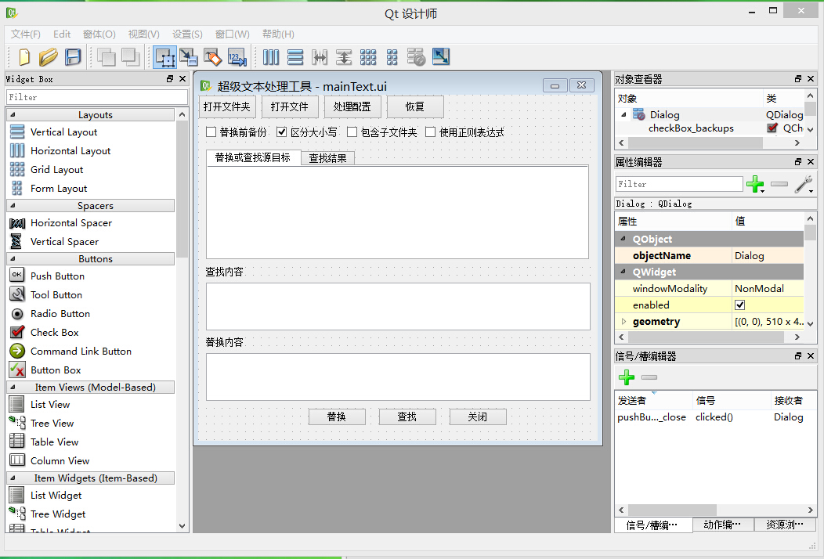  
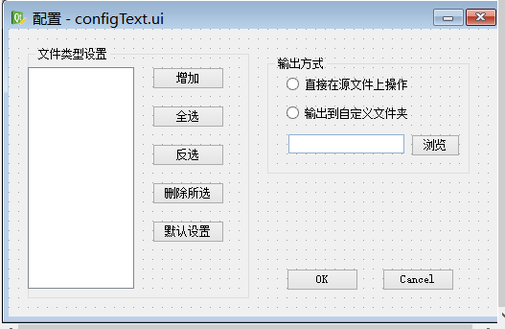

pyqt4的界面设计工具非常简单易用,只要你用别的软件进行过控件开发,那么这个自然就会了!

如果还不明白就可以看“PyQt4 精彩实例分析(语法高亮带书签).pdf”,里面包含了很多示例。   
界面设计完成后,保存得到以ui为后缀的文件,我的为“mainText.ui”,“configText.ui”两个文件，有了界面文件就要转换成Python能调用的包，具体转换的方法看“PyQt4 精彩实例分析(语法高亮带书签).pdf”中的示例。我的是分别转换成两个文件“ConfigText.py”，“SuperProcessText.py”。   
至此开始正式编码的工作，主窗口运行文件是superTextProcessTool.py，配置窗口的运行文件是ConfigTextTool.py。   
对于文件编码转换，控件之间如何调用，如何处理消息，都有了完整的示例，界面是仿照网上的一个软件做出来的-“超级文本处理工具”做出来的。如果碰到不懂的函数，那么可以查看“PyQt4.chm”，它包含了Pytqt4所有的函数说明!

具体代码请下载源代码来查看！ 最后编码完成，想要脱离Python环境运行，还得打包成exe运行文件,不得不提一句,如果你想你的程序在32位系统下运行,你还得在32位的系统上进行打包,要不

会提示如下图错误:   
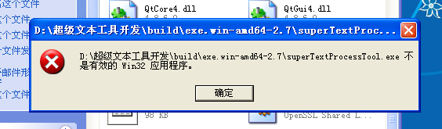   
也就是说你还得在32位的系统上进行Python开发环境配置,进行打包,我的是64位,最后用VMware Workstation配置了一个XP系统虚拟机进行打包,至此才大功告成!   
新手写教程，难免有错，请高手纠正！